Министерство образования и науки Российской Федерации

ФГБОУ ВО «Ульяновский государственный технический университет»

Кафедра «Вычислительная техника»

Лабораторная работа №3

«Функции»

Выполнил студент

группы ИВТАПбд-11

Аронов В. В.

Ульяновск, 2022

**Оглавление**

**Постановка задачи 3**

**Реализация 4**

**Блок – схема 5**

**Интерфейс работы 6**

**Листинг кода 7**

**Вывод 10**

**Литература 11**

# Постановка задачи

Определение является ли отношение функцией. Вводить необходимо отношение и элементы обоих множеств.

# Реализация

Структура

1. HTML страница
2. JS файл с основным скриптом для корректной работы страницы
3. CSS файл со всеми стилями

Лабораторная работа реализована в 3 файла (html, css, js). На сайте пользователь вводит по четыре элемента двух множеств, а также составляет отношения, используя элементы обоих множеств, вид: (AiBi, AiBi, AiBi, AiBi).

1. Если ввод не проходит валидацию, тогда пользователю выводит ошибку, которую необходим исправить
2. Если ввод корректен, тогда пользователь получает матрицу отношений, а также проверки на функции для A к B, B к A.

Сайт состоит из номера л\р, полей ввода двух множеств + отношений, кнопки подтверждения (связанная с основной функцией js) и абзацев для вывода матрицы отношений, а также для вывода сообщений о результате.

# Блок – схема

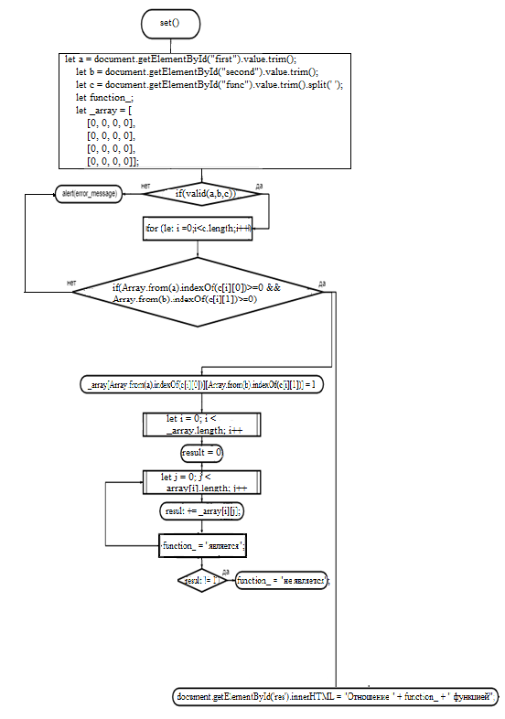

# Интерфейс работы

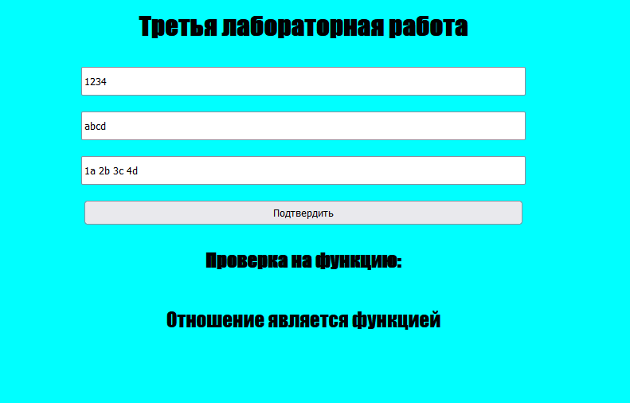

**Рис. 1 - страница лабораторной**

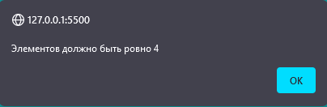

**Рис. 2 – пример ошибки**

# Листинг кода

HTML

<!DOCTYPE *html*>

<html *lang*="ru">

<head>

    <meta *charset*="UTF-8">

    <meta *http-equiv*="X-UA-Compatible" *content*="IE=edge">

    <meta *name*="viewport" *content*="width=device-width, initial-scale=1.0">

    <link *rel*="stylesheet" *type*="text/css" *href*="./styles/styles.css">

    <title>Лабораторная работа №3</title>

</head>

<body>

            <h1>Третья лабораторная работа</h1>

            <form *method*="">

                <input *class*="matrix" *type*="text" *id*="first" *placeholder*="Введите четыре элемента множества:">

                <input *class*="matrix" *type*="text" *id*="second" *placeholder*="Введите четыре элемента множества:">

                <input *class*="matrix" *type*="text" *id*="func"  *placeholder*="Введите отношения:">

                <input *class*="sub" *type*="button" *value*="Подтвердить" *onclick*="set()">

                <h2>Проверка на функцию:</h2>

                    <p *id*="res"></p>

            </form>

    <script *src*="./scripts/sc.js"></script>

</body>

</html>

CSS

body{

    background-color: cyan;

    font-family: Impact, Haettenschweiler, 'Arial Narrow Bold', sans-serif;

}

form{

    display: flex;

    justify-content: center;

    align-items: center ;

    flex-direction: column;

}

input{

margin: 10px;

width: 550px;

height: 30px;

}

h1{

    display: flex;

    justify-content: center;

    align-items: center ;

    flex-direction: column;

}

*.form*{

    display: flex;

    justify-content: center;

    align-items: center ;

    flex-direction: column;

}

p{

    font-size: 25px;

}

JS

var error_message = " ";

function valid(*first*,*second*,*func*){

    let a_ = *first*.split('');

    let b_ = *second*.split('');

    let c_ = *func*;

    if(*first*.length>0 && *second*.length>0 && *func*.length>0){

        if(a_.length != 4 || b_.length!=4){

            error_message = "Элементов должно быть ровно 4"

            return false;

        }

        for(let i =0; i<*func*.length;i++){

            if(*func*[i].length!=2){

                error_message = "Количество элементов в отношении должно равняться 2";

                return false;

            }

        }

    }else{

        error_message = " Поля должны быть заполнены"

        return false;

    }return true;

}

function set(){

    let a = document.getElementById("first").value.trim();

    let b = document.getElementById("second").value.trim();

    let c = document.getElementById("func").value.trim().split(' ');

    let function_;

    let _array = [

        [0, 0, 0, 0],

        [0, 0, 0, 0],

        [0, 0, 0, 0],

        [0, 0, 0, 0]];

    if(valid(a,b,c)){

        a = a.split('');

        b = b.split('');

        for (let i =0;i<c.length;i++){

            if(*Array*.from(a).indexOf(c[i][0])>=0 && *Array*.from(b).indexOf(c[i][1])>=0){

                _array[*Array*.from(a).indexOf(c[i][0])][*Array*.from(b).indexOf(c[i][1])] = 1;

            }

        }

        let result = 0;

        for (let i = 0; i < _array.length; i++){

            result = 0;

            for (let j = 0; j < _array[i].length; j++){

                result += _array[i][j];

                function_ = "является";

            }

            // если сумма != 1, то это не функция

            if (result != 1) {

                function_ = "не является";

            }

        }

            document.getElementById('res').innerHTML = "Отношение " + function_ + " функцией";

    }else{

        alert(error_message);

    }

}

# Вывод

С помощью данной лабораторной работы были изучены построение матрицы отношений из двух множеств, а также разработаны навыки проверки отношений на функцию.

# Литература

1. Р. Хаггарти. Дискретная математика для программистов.
2. https://habr.com/ru/post/515014/